Пән: Қазақ тілі  Бөлім: Өзім туралы  ТАҚЫРЫБЫ: Ойыншығыңды көрсетші |  |  | МЕКТЕП: №10 мектеп - интернаты  Мұғалім: Камалиева Асемгуль Аманкельдиевна
СЫНЫП: 2 «б» кро |  |  | ҚАТЫСҚАНДАР САНЫ: 11 | ҚАТЫСПАҒАНДАР САНЫ:2
ОҚУ МАҚСАТТАРЫ: |  | 2.2.2.1 сюжетті сурет негізінде өз ойын айту  2.1.3.1 тыңдаған мәтінге мұғалімнің көмегімен иллюстрация / суреттер/ сызбалар таңдау және қарапайым сұрақтарға жауап беру  2.4.1.1 Заттың сынын білдіретін сөздерді қолдана отырып, берілген иллюстрация бойынша өзара байланысқан сөйлем жазу
САБАҚ  МАҚСАТЫ: |  | Барлық оқушылар:
 |  | Қарапайым сөйлемдердің мағынасын түсінеді.
 |  | Оқушылардың көбі:
 |  | Мәтіннің мазмұны бойынша қарапайым сұрақтар құрастырады және оған жауап береді.
 |  | Оқушылардың кейбірі:
 |  | сюжетті сурет негізінде өз ойын айту
СӨЗДІК ҚОР: |  | Негізгі терминдер мен сөз тіркестері:  ойыншықтар, Мынау – не? Көрсетші
Сабақта қолданылатын материалдар |  | түрлі- түсті суреттер
Оқыту әдістері: |  | Түсіндіру, сұрақ – жауап, «Шаттық шеңбері» тренингі
Дереккөздері |  | Әдістемелік құрал,дидактикалық материалдар, сөздік
Жоспар
Іс-әрекет кезеңдері | Жоспарланған іс-әрекет |  |  |  | Ресурс
Сабақтың басы | Мұғалім сыныппен сәлемдеседі, оқушыларды түгендейді. Шаттық шеңбері  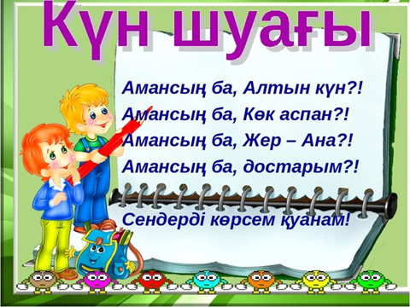 |  |  |  | Оқушылар қол ұстасып, шаттық шеңберін орындайды
Өткен сабақты тексеру | Үй тапсырмасын тексереді. Кемшіліктерді анықтайды, түзетеді, бағалайды. |  |  |  | Үй тапсырмасын айтады,тақырып бойынша сұрақтар  ға жауап береді

Қызығушылықты ояту | Ой шақыру.  Мұғалім әртүрлі ойыншықтарды суреттін оқушыларға көрсетіп: «Мынау – не ? »  Сендердің ең жақсы көретін ойыншықтарын бар ма?  Қандай?  деген сұрақтар қояды.  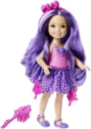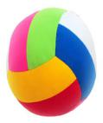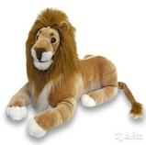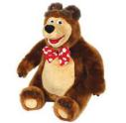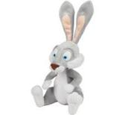 | Оқушылар суретке қарап жауап берді.
Мағынаны тану | - Сөздікпен жұмыс. Жаңа сөздермен таныстырады, аудармасын айтады. Оларды оқиды,оқушыларға қайталайды.  Қуыршақ – кукла  Доп – мяч  Аю- медведь  Қоян – зайц  Мәшине – машина  Арыстан – лев  Піл - слон  - Дұрыс айт! айдарында берілген сөздерді дұрыс айтуға машықтандырады, бірнеше рет қайталайды.  Қуыршақ - қуырша(қ)ғым  - Мәтінмен жұмыс .Тыңдалым. Оқылым. Оқулықтағы мәтін оқытады, қайталатады. | Тыңдалым.Оқылым.Жаңа сөздерді тыңдайды, қайталайды.  Сөздерді дұрыс айтуға жаттығады, қайталайды.  Сұраққа жауап береді.
Ойтолғаныс  Бекіту  Үй тапсырмасы:  Рефлексия | Сергіту сәтті  1-тапсырма.Сұраққа жауап бер.  Сенің қандай ойыншығын бар?  Менің ....... бар/ жоқ.  2- тапсырма. Ойыншықтар арқылы бір – біріңе: «Мынау – не?» деп сұрақ қойыңдар. (Айтылым)    4- тапсырма. “Кім жылдам?” ойыны . Ойыншықты ата.  Қорытынды:  - Қандай ойыншықтарды білесіңдер?  -Мынау қандай ойыншық?  -Мынау ойыншық ұнай ма? (1-2оқушы әңгімелеп береді)  VII. Бағалау  31 бет,5 тапсырма  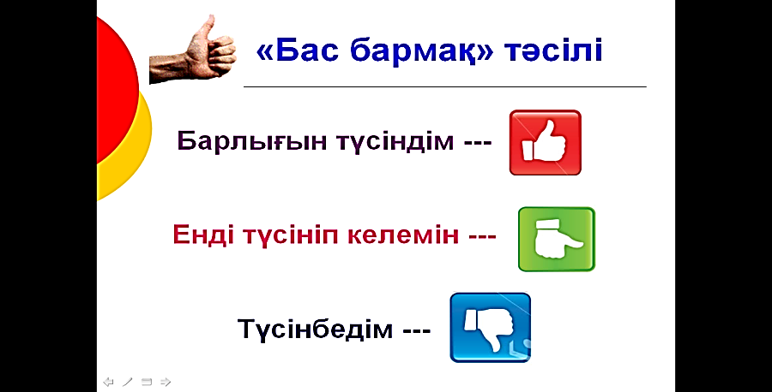 | Сергіту сәтін орындайды  Тыңдалым.Оқылым.  ойыншықтар  Ойыншықтардың суреттері  Сұрақтарға жауап береді  Оқушылар сабақтан алған әсерлерін «Бес бармақ» тәсілі арқылы көрсетеді
Ойлау деңгейлері  Білу,түсіну,  ойлау. | Бағалау критерийлері  Оқыған мәтінді түсінеді  Мұғалімнің көмегімен оқыған/ тыңдаған материалдар бойынша мəтіннің мазмұны немесе иллюстрация бойынша қарапайым (кім? не? қандай? қанша?) сұрақ қоя біледі | Дескрипторлар  Тыңдаған/оқыған материал негізінде айтады  Мұғалімнің көмегімен оқыған/ тыңдаған материалдар бойынша мазмұның немесе иллюстрация бойынша,сұраққа жауап бере алады.

